Использование инновационных форм, методов, технологий
в работе с детьми дошкольного возраста

Развитие дошкольного образования, его переход на новый качественный уровень не могут осуществляться без разработки инновационных форм, методов, средств и инновационных технологий.
Инновационная деятельность педагога – это необходимая часть образовательного процесса. Внедрение инноваций означает необходимость воспитателей подстраивать свою деятельность под меняющиеся условия и использовать нестандартные приёмы в образовательных процессах. Работа педагога не должна ограничиваться рамками исключительно старых и проверенных методов, необходимо некоторое разнообразие.
Инновационная деятельность воспитателя состоит в том, чтобы начать освоение нововведений развивающего характера, внедрять новые формы, методы, методики, средства, технологии, программы в воспитательно-образовательный процесс. Применять и изучать на практике, использовать свой личный опыт и знания.
Ниже приведем инновационные подходы, новинки, которые используют в своей работе наши педагоги

Лэпбук
Лэпбук – это самодельная интерактивная папка с кармашками, вкладышами, окошками, которые дети могут передвигать, открывать, складывать, изучать и дополнять самостоятельно. В лэпбук собирается материал по определённой теме и дети в игровой форме получают незаметно для себя новые знания.
Лэпбук – это наглядно – практический метод обучения, определённый этап самостоятельной или совместной исследовательской, познавательной деятельности детей, которую дети проделывают в ходе изучения определённой темы.

Для разнообразия и мотивации детей используем в работе игры, сделанные своими руками это умные кубы, развивающие книги, игры с прищепками, разные виды театров и др.

Бизиборд – развивающая доска.
Именно такую доску придумала Мария Монтессори. Основной её метод – самостоятельность детей – ключ к их развитию. Бизиборд предназначен для формирования умений и навыков открывания и закрывания различных замков и задвижек. Многократно открывая и закрывая замочки, ребенок каждый раз испытывает радость, когда ему удается справиться с механизмом. Работа с модулем совершенствует зрительно-моторную координацию, формирует причинно-следственные связи, нормализует эмоционально-волевую сферу ребенка.
Доска поможет малышам развить мелкую моторику, координацию движения, внимание, фантазию, усидчивость, творческое и логическое мышление, помощь в освоении бытовой деятельности, что способствует развитию самостоятельности малышей. Преследуя цель развития детской мелкой моторики, на корпус доски накладывают материалы различной фактуры. Маленькие пальчики будут ощупывать резиновые шарики, пластмассовые колёсики, фетр, кусочек шерстяной вязки и нанизанные бусины. Каждый из таких предметов подарит малышу новые ощущения и разнообразит его представление об окружающем мире. На фото представлены бизиборды, изготовленные родителями.

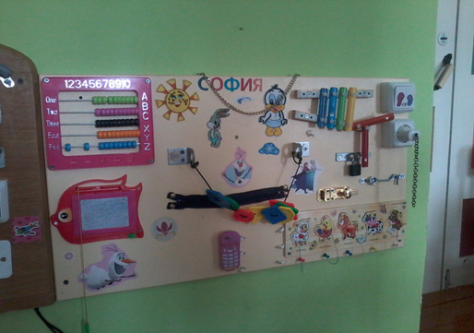
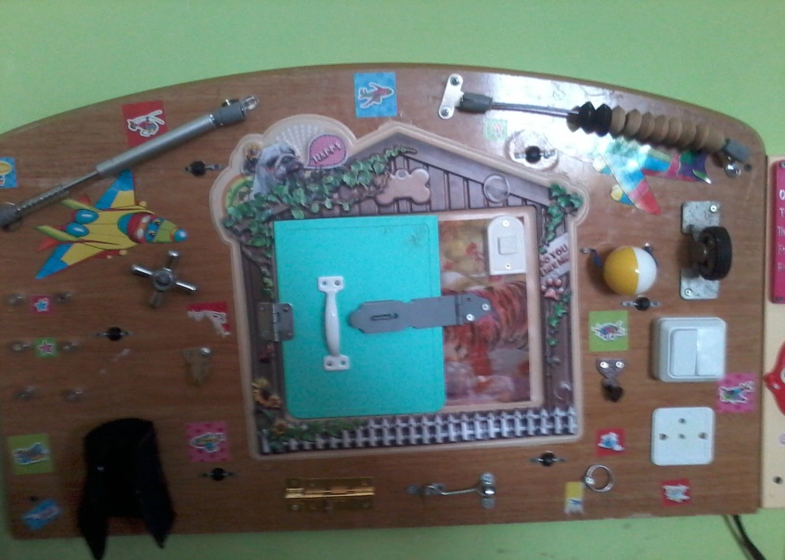

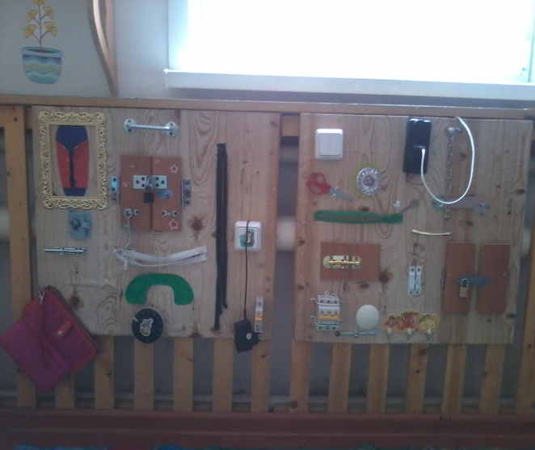

Тактильная книга.
Тактильная книга — это разноцветная книга с картинками, которые выполнены из различных материалов. По своей сути, тактильная книга является заменой плоскопечатной книги с цветными рисунками, графическими изображениями. Она может иметь разнообразные варианты исходя из особенностей возрастных категорий ее пользователей.
Толковый словарь трактует слово «тактильный» как «осязательный».
Сам термин «тактильная книга» появился сравнительно недавно и трактуется как книга, предназначенная для слепых и слабовидящих детей, с объемными изображениями, которые можно осязать на ощупь. Наши воспитатели не только применяют в своей работе тактильную книгу, но и шьют сами.

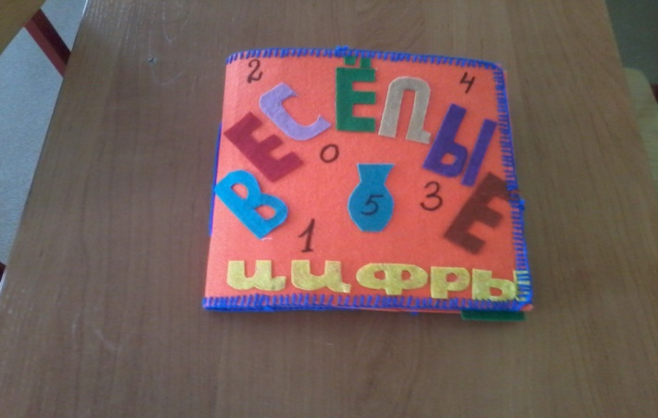

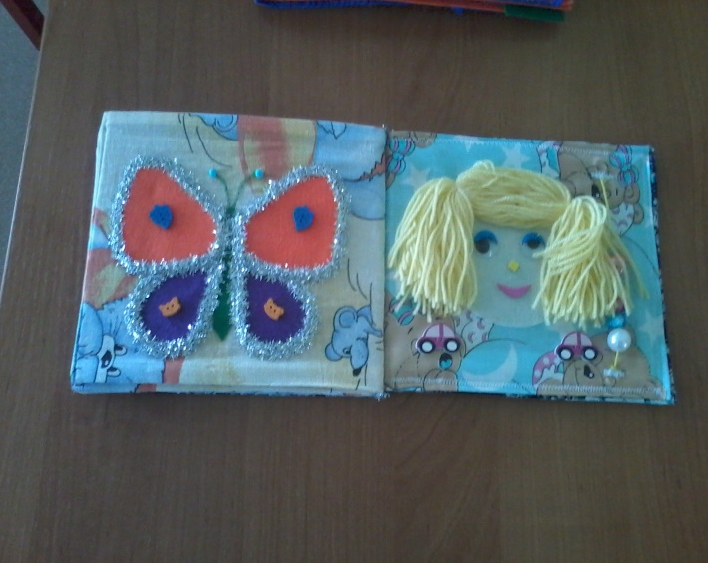

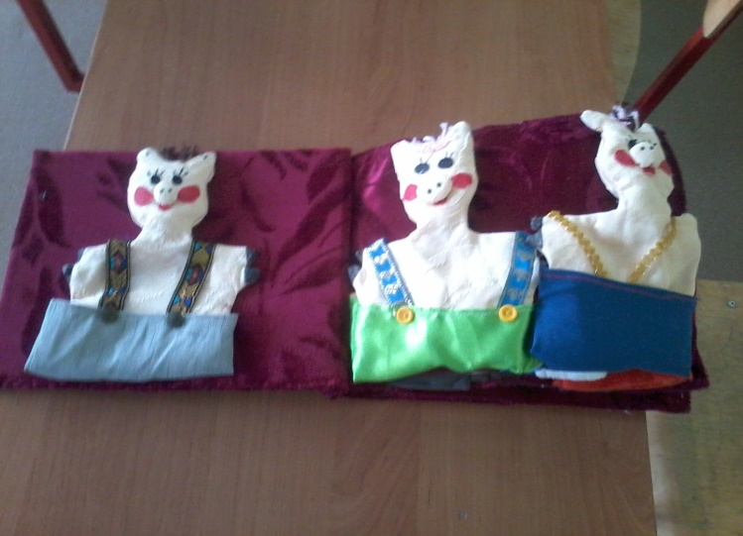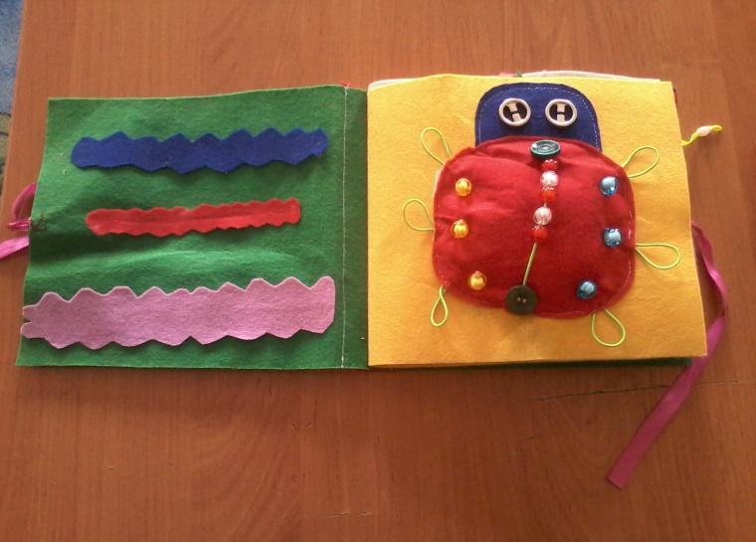

Использование фотографии в организации взаимодействия с воспитанниками ДОУ.
Фотографию с успехом можно применять в решении проблем с адаптацией в детском саду. Проведение игровых занятий "Познакомьтесь - это моя семья", где представляются фотографии из семейного фотоальбома каждого воспитанника группы, повышают самооценку ребенка и служат улучшению психологического климата в группе.

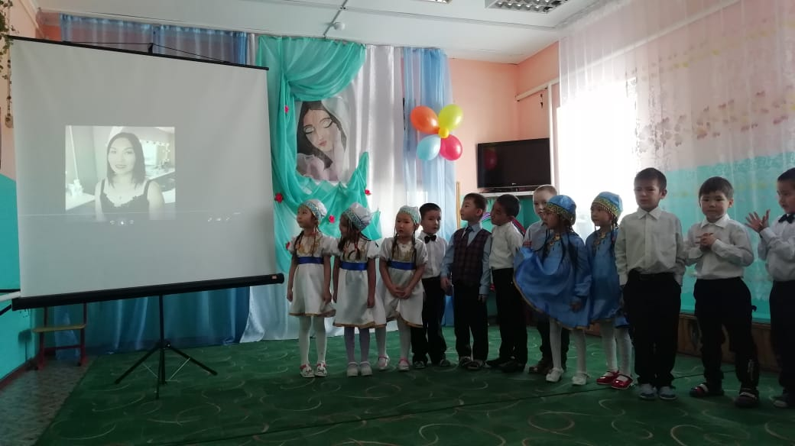
Кейс-технология. Название кейс-технология произошло от латинского «casus» - запутанный, необычный случай; а также от английского «case» - портфель, чемоданчик.
Главное ее предназначение – развивать способность анализировать различные проблемы и находить их решение, а также умение работать с информацией.
Метод кейсов – техника обучения, при которой используется описание реальной ситуации. Дошкольники должны изучить ситуацию, разобраться в проблеме, изложенной в ситуации, а затем предложить воспитателю возможные пути решения и совместно со взрослым выбрать самый оптимальный путь выхода из проблемы. Кейс – это метод, который выступает как способ коллективного обучения, дети могут взаимно обменяться информацией, попробовать решить проблемы, поставленные перед ними, самостоятельно.
Кейс – метод развивает:
- 1. умственные, сенсорные и речевые способности.
- 2. аналитические умения: классифицировать, анализировать, представлять свой взгляд на решение проблемы.
- 3. формирует навыки коммуникативного взаимодействия (вести дискуссию, защищать собственную точку зрения, убеждать).

Синквейн – один из эффективных методов развития речи дошкольников.
В чем же его эффективность и значимость?
Во-первых, его простота. Синквейн могут составить все.
Во вторых, в составлении синквейна каждый ребенок может реализовать свои как творческие, речевые, интеллектуальные возможности.
Синквейн является игровым приемом.
Составление синквейна может использоваться как заключительное задание по пройденному материалу.
Составление синквейна можно использовать для проведения рефлексии, анализа и синтеза полученной информации.

В воспитательно-образовательном процессе также используются разнообразные инновационные технологи:

Здоровьесберегающие технологии, которые включают в себя: технологии стимулирования и сохранения здоровья, технологию обучения ЗОЖ, коррекционные технологии.
Детям нравятся пальчиковые игры с применением разных атрибутов (прищепок, орехов, карандашей, желудей, массажных мячей, резинок) с музыкальным сопровождением (использую методику Железновой), разные виды гимнастик. Биоэнергопластику – новая методика проведения артикуляционной гимнастик, проводится одновременно с движениями кисти руки (правой или левой), затем обеих, имитирующих движения челюсти языка, губ.
Использование мелких упражнений в работе с детьми развивает артикуляционный аппарат, формирует эмоционально-психическое равновесие, активное физическое состояние, активизирует психические процессы. Данная методика помогает в устранении и формировании у детей определённых умений и упражнений, направленных на преодоление трудностей при постановке звуков. В них входят:
упражнения по развитию артикуляционного аппарата;
игры на развитие речевого дыхания4
различные нетрадиционные игры и упражнения на развитие мелкой моторики
Массажи ладоней
Массажи кистей рук
Игры с пальчиками
Упражнения для плеч и шеи
Самомассаж лица и шеи
Упражнения для развития общей моторики
Упражнения на развитие ритмов
Артикуляционная гимнастика

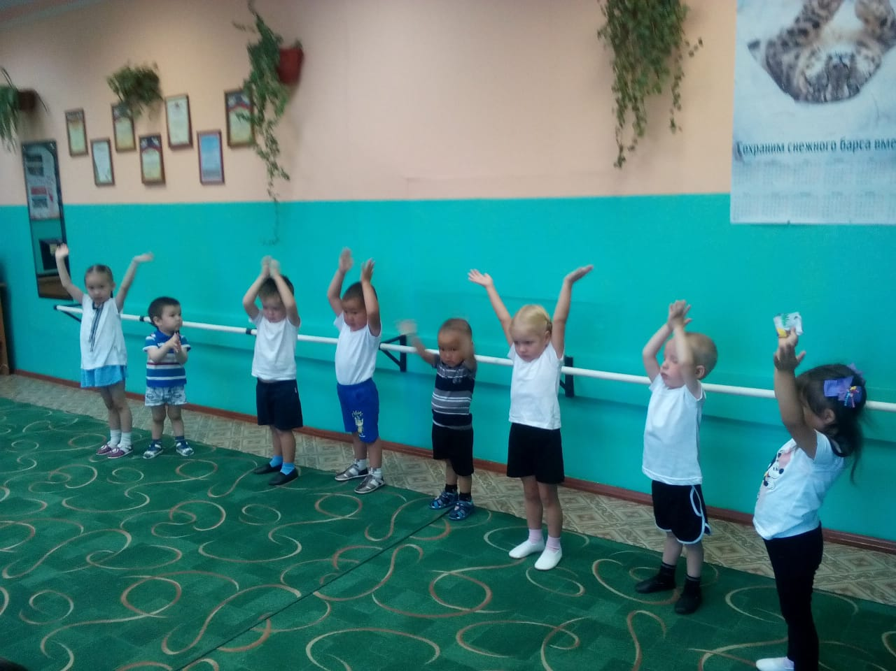

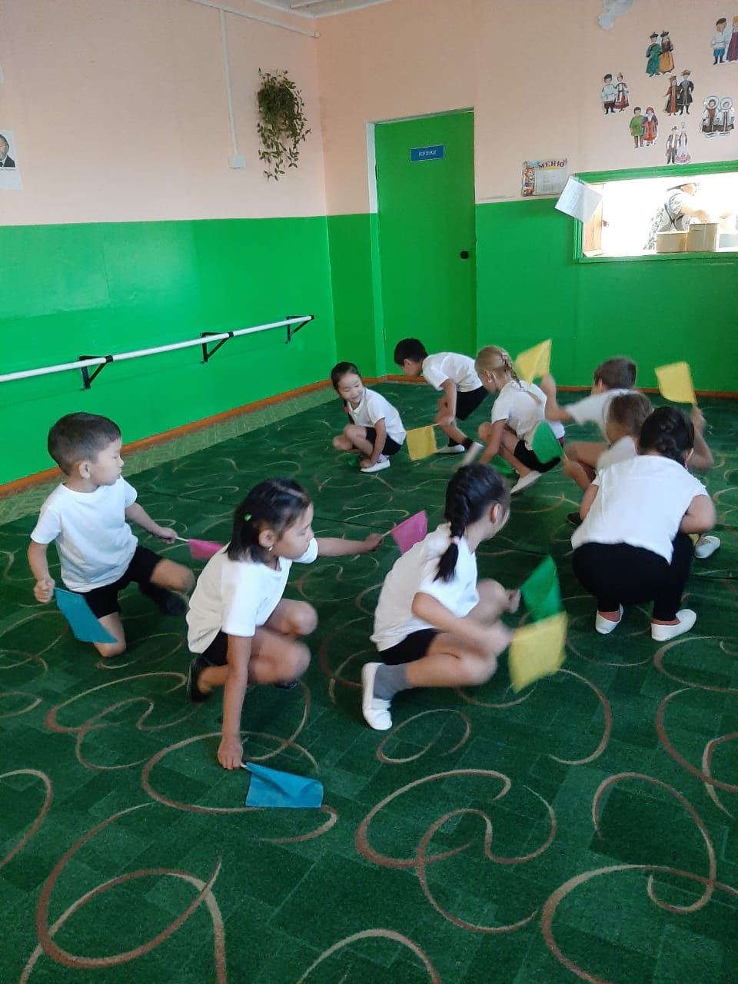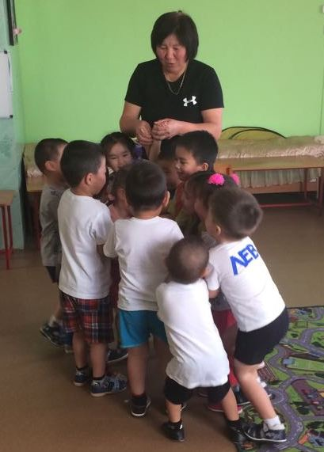

Технология проектной деятельности.
Сущность образования детей дошкольного возраста определяет необходимостью новых педагогических технологий, среди которых одним из ведущих является метод проектов. Под проектом следует понимать отрезок жизни группы детей, в течение которого дети совместно со взрослыми совершают увлекательную поисково – познавательную творческую работу в серии связанных одной темой занятий и игр.
Принцип отличительной чертой проекта является период его реализации и открывающиеся при этом возможности. На разных возрастных группах и по разным тематикам мы с детьми, родителями реализовали проекты: «Волшебница-вода», «Чудо-песок», «Огород на подоконнике», «В мире сказок К. И. Чуковского», «От прошлого к настоящему», и др.

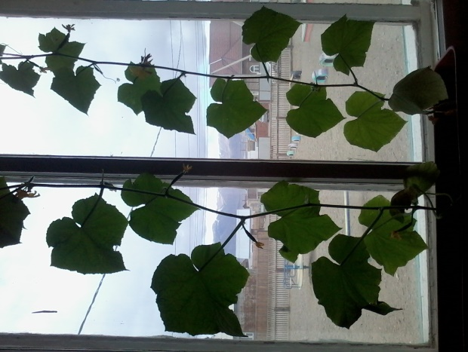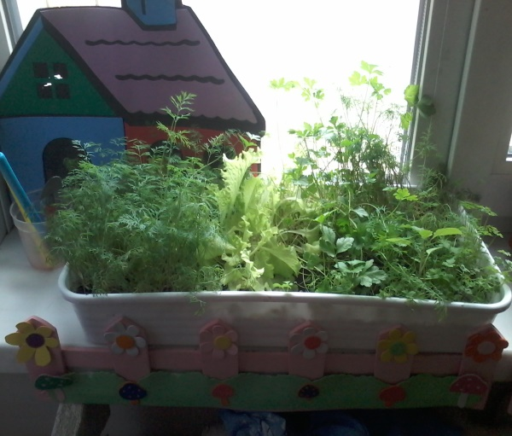

В работе используются разные методы организации совместной деятельности:
игры – эксперименты (собрана картотека опытов и экспериментов на разные возраста);
игры – путешествия: «Путешествие в мир сказок», «Путешествие по экологической тропе», «В мир дорожных знаков» и др;
сюжетно - ролевые игры 21 века «Туристическое агентство «Чудеса света», «Салон красоты», «Кафе», «Цирк», «Юные туристы».

Коллекционируем с детьми пуговицы, гербарий, спилы деревьев для определения возраста, киндер-сюрпризы, природный материал.

